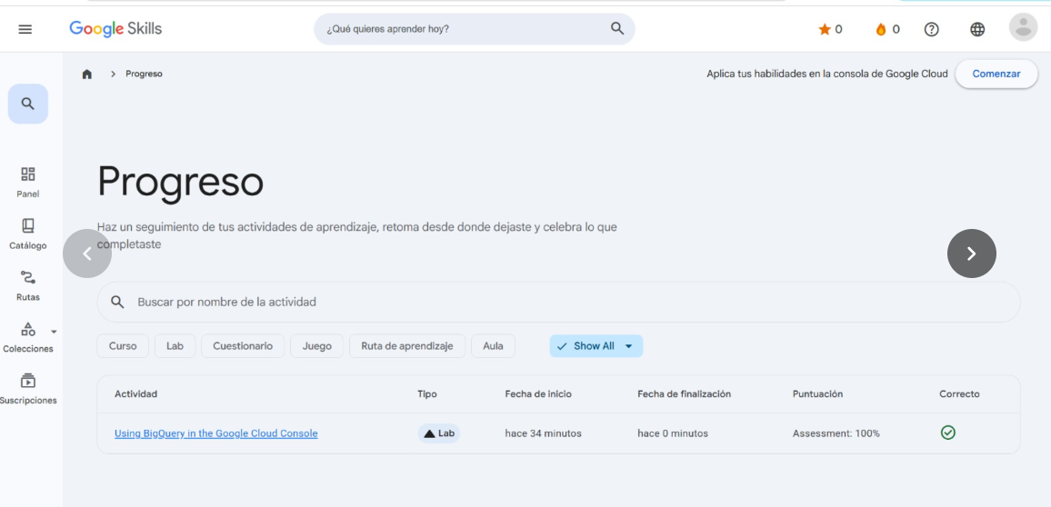
EJERCICIOS
❓ Preguntas de Comprensión
1. Sobre la primera consulta (Los nombres públicos)
Pregunta: En la Tarea 2, ejecutaste una consulta sobre millones de registros de nombres en EE.UU. ¿Qué fue lo que "hizo" realmente esa instrucción de texto (la query) con toda esa montaña de datos?
● A. Copió todos los datos a tu computadora para que los pudieras ver.
● B. Le pidió a los servidores de Google que buscaran, sumaran y ordenaran los datos allá en la nube, entregándote solo el "top 10" final.
● C. Borró los nombres menos comunes para que la tabla fuera más pequeña.
Respuesta correcta: B
2. Sobre la carga de datos (El archivo de 2014)
Pregunta: En la Tarea 5, subiste un archivo de texto (yob2014.txt) y creaste una tabla. ¿Por qué es necesario este paso antes de poder hacer preguntas (queries) a los datos?
Respuesta: Es necesario subir el archivo y crear una tabla porque las queries solo pueden ejecutarse sobre datos que estén organizados dentro de una base de datos. Al subir el archivo los datos quedan estructurados en columnas y filas. Esto nos permite hacer consultas, filtrar y analizar con SQL.
3. Sobre la diferencia entre lo "Público" y lo "Propio"
Pregunta: Hiciste consultas sobre un dataset de Google (bigquery-public-data) y sobre uno que creaste tú (babynames). ¿Cuál es la principal ventaja de tener ambos mundos en la misma herramienta?
Respuesta: La principal ventaja de tener datasets públicos y propios en la misma herramienta es que permite analizarlos y combinarlos entre sí. Los datos públicos sirven como o contexto (por ejemplo, para identificar tendencias generales), mientras que los datos propios permiten hacer análisis específicos. Al usarlos juntos, se pueden obtener conclusiones más completas enriqueciendo los análisis, y asi poder tomar decisiones mejor fundamentadas.
🚀 El Desafío Rápido
En la última tarea, la query les trajo los nombres de hombres más populares. Si quisieran saber cuáles fueron los 20 nombres de mujeres más usados en 2014, ¿Cómo sería la query (consulta SQL)?
Respuesta:
SELECT
name,
SUM(number) AS total
FROM
yob2014
WHERE
gender = 'F'
GROUP BY
name
ORDER BY
total DESC
LIMIT 20;

